ບ້ານນໍ້າມີ້ມີໂຮງຮຽນປະຖົມຫັລງໃໝ່
ໂດຍ: ຄຳພັນ ພັນທະວົງ
ບ້ານນໍ້າມີ້ ​ບ້ານຊົນ​ເຜົ່າ​ກຶມ​ມຸ ​ເປັນ​ບ້ານ​ໜຶ່ງທີ່​ຂື້ນ​ກັບ ​ກຸ່ມ​ບ້ານ​ດອນຄູນ ​ເມືອງ​ວຽງຄຳ ​ແຂວງ​ຫລວງພະບາງ , ຕັ້ງຢູ່ທາງທິດເໜືອຂອງເມືອງວຽງຄຳ ຫ່າງຈາກເທດສະບານເມືອງ ປະມານ 64 ກິໂລແມັດ, ມີຈໍານວນ 41 ຄອບຄົວ, ປະຊາກອນທັງໝົດ: 220 ຄົນ,ຍິງ 112 ຄົນ. ການ​ດຳລົງ​ຊີວິດປະຊາຊົນພາຍໃນບ້ານສ່ວນໃຫ່ຍແມ່ນດຳລົງຊີວິດໂດຍອາໃສການເຮັດ​ໄຮ່​ຄົງ​ທີ່, ລ້ຽງສັດເປັນອາຊີບຕົ້ນຕໍ ແລະ ເຮັດສວນເປັນອາຊີບສຳຮອງ.
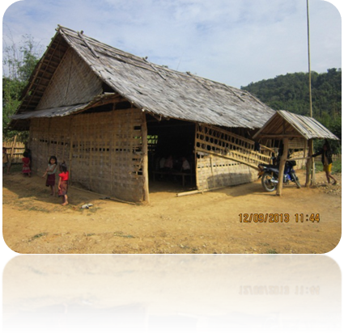
ບ້ານ ນໍ້າມີ້ ສ້າງຕັ້ງຂຶ້ນໃນປີ 1986 ຜູ້ນຳພາມາຕັ້ງບ້ານທຳອິດແມ່ນພໍ່ເຖົ້າດອກ ແລະ ພໍ່ເຖົ້າຮັງ, ມີຮີດຄອງປະເພນີ ແລະ ວັດທະນາທຳອັນດີງາມ ເຊິ່ງເປັນເອກະລັກຂອງບ້ານເຊັ່ນ: ບຸນປົດປີ ຫລື ເອີ້ນວ່າ ບຸນ(ເກຼິ) ເຮັດທຸກໆປີ ທີ່ເປັນການສົ່ງທ້າຍປີເກົ່າຕ້ອນຮັບປີໃໝ່ຂອງເຜົ່າກຶມມຸ.
ມາ​ຮອດຮອບ​ວຽນ​ທີ 10 ​(ສົກ​ປີ 2012-2013) ບ້ານ ນໍ້າມີ້ ໄດ້​ຮັບທຶນ​ສະໜັບໜູ​ນຈາກກອງທຶນຫຼຸດຜ່ອນຄວາມທຸກຍາກ​​​​ ​ຈຳນວນ 1 ​ໂຄງການ​ຄື:​ ໂຄງການ​ກໍ່ສ້າງ​ໂຮງຮຽນປະຖົມ 1 ຫັລງ, ປະກອບມີ ​3 ຫ້ອງຮຽນ ຕົກ​ເປັນ​ມູນ​ຄ່າທັງ​ໝົດ​ແມ່ນ: 337 ລ້ານກ່ວາກີບ ໃນນັ້ນ ຊຸມ​ຊົນ​ປະກອບສ່ວນ​ແມ່ນ: 39 ລ້ານກ່ວາກີບ, ​ເຊິ່ງ​ແມ່ນບໍລິສັດ BNP ກໍ່ສ້າງເຄຫາສະຖານຈໍາກັດ ​ເປັນ​ຜູ້​ຮັບ​ເໝົາ​ກໍ່ສ້າງ.
ໂຮງຮຽນຫັລງເກົ່າ ທີ່ຮຽນຢູ່ປະຈຸບັນ

​ໂຄງການ​ດັ່ງກ່າວ​ນັ້ນ ​ແມ່ນ​ໄດ້​ຕອບ​ສະໜອງ​ກັບ​ຄວາມ​ຕ້ອງການ​ຂອງ​ພໍ່​ແມ່​ປະຊາຊົນບ້ານ​ນໍ້າ​ມີ​ຢ່າງ​ແທ້​ຈິງ ​ເພາະ​ເຂົາ​ເຈົ້າ​ໝົດ​ບ້ານ​ເປັນ​ຜູ້​ຕັດສິນ​ໃຈ​ເອົາ​ໂຄງການ​ກໍ່ສ້າງ​ໂຮງຮຽນ​ຫລັງ​ນີ້ ກ່ອນ​ຈະ​ໄດ້​ໂຄງການ​ດັ່ງກ່າວ​ນັ້ນ ​ໄດ້​ຜ່ານ​ການວາງ​ແຜນ​ຢູ່​ຂັ້ນ​ບ້ານ, ຂັ້ນ​ກຸ່ມ​ບ້ານ ​ແລະ ຂັ້ນ​ເມືອງຕາມ​ລໍາດັບ. ໂຄງການດັ່ງກ່າວ​ໄດ້​​ເລີ່​ມລົງມື​ກໍ່ສ້າງ​ໂຄງການ​ນັບ​ແຕ່​ວັນ​ທີ 5 ມິຖຸນາ 2013 ມາ​ຮອດປະຈຸບັນ ການ​ກໍ່ສ້າງ​​ໂຮງຮຽນ​ຫລັງ​ດັ່ງກ່າວສຳ​ເລັດແລ້ວ ແລະ ຜ່ານການກວດກາຈາກຄະນະກຳມະການ​ ມອບຮັບໃຫ້ຊຸມຊົນ​ເປັນຄຸ້ມຄອງນຳໃຊ້ເປັນທີ່ຮຽບຮ້ອຍແລ້ວ.
ຕາມ​ການ​ໃຫ້​ສຳພາດ​ຂອງ​ທ່ານ ຕັງຈັນຍະສອນ ເລຂາພັກບ້ານ ​ນາຍບ້ານບ້ານ​ນໍ້າມີ້ໃຫ້ຮູ້ວ່າ: “ຜ່ານມາຫລາຍສິບປີບ້ານເຮົາບໍ່ເຄີຍມີໂຮງຮຽນງາມແບບຖາວອນ, ມີແຕ່ໂຮງຮຽນຊົ່ວຄາວຄືທີ່ເຫັນ ແລະ ກໍ່ນ້ອຍບໍ່ພຽງພໍກັບການຂະຫຍາຍໂຕຂອງລູກຫລານນັກຮຽນພາໃຫ້ພົບຂໍ້ຫຍຸ້ງຍາກຫລາຍ,ຈົນມາຮອດປີນີ້ຈຶ່ງມີ ທລຍ ມາໃຫ້ການຊ່ວຍເຫລືອ ​ເຊິ່ງສາມາດ​ບັນຈຸ​ນ້ອຍ​ນັກຮຽນ​ພາຍ​ໃນ​ບ້ານ​ຢ່າງ​ພຽງພໍ ​ແລະ ສະດວກ​ສະບາຍ​ກວ່າ​ແຕ່​ກ່ອນ.
ຂ້າພະ​ເຈົ້າ​ໃນ​ນາມ​ຕາງ​ໜ້າ​ອຳນາດ​ການ​ປົກ​ຄອງ​ບ້ານ ​ແລະ ຊຸມ​ຊົນ​ພາຍ​ໃນ​ບ້ານ ຂໍ​ຂອບ​ໃຈ​ນຳ​ໂຄງການ ທລຍ ທີ່​ໃຫ້ທຶນສະໜັບ​ສະໜູນ ແລະ ຄວາມເອົາໃຈໃສ່ຂອງຫ້ອງການກ່ຽວຂ້ອງພາກລັດທີ່ໄດ້ ຊີ້ນຳ, ນຳພາໃນການກໍ່ສ້າງໂຮງຮຽນ​​ໃຫ້​ແກ່​ບ້ານ​ຂອງ​ຂ້າພະ​ເຈົ້າ”.
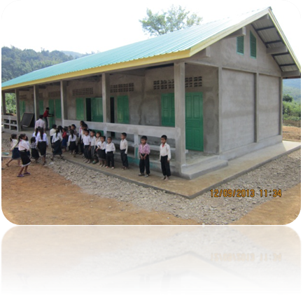
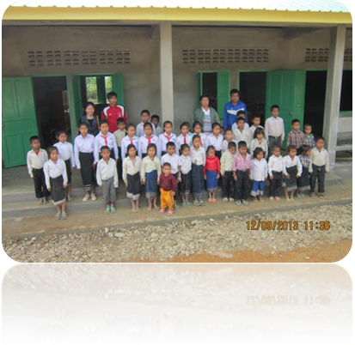

ໂຮງຮຽນຫັລງໃໝ່ ທລຍ ໃຫ້ການສະໜັບສະໜຸນ

